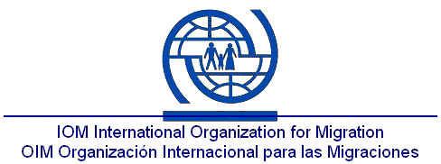
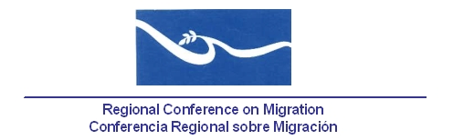

Encuentro regional de trabajo
Departamentos Consulares – Ministerios de Relaciones Exteriores

DESCRIPCION GENERAL

El presente encuentro corresponde a la última etapa del Programa regional de acompañamiento y formación para la protección y asistencia consular a víctimas de trata de personas. En este espacio se busca integrar el trabajo que se ha venido realizado en los últimos dos años a través de talleres nacionales llevados a cabo en todos los países de Centroamérica y de México con representaciones consulares acreditadas y otros(as) funcionarios(as) de diversas instancias de los Ministerios de Relaciones Exteriores.

Durante el proceso se pretende recuperar una visión regional de los principales retos en materia de prevención, asistencia y protección consular y consensuar una propuesta de procedimientos de intervención en estos niveles.

LUGAR Y FECHA:

San José, Costa Rica. 28 y 29 de agosto del 2012.

OBJETIVOS

- Presentar los resultados obtenidos durante los procesos de capacitación a cancillerías y representaciones consulares de los países de la Región.

- Consensuar una propuesta de procedimientos para la atención y prevención de la trata de personas desde Ministerios de Relaciones Exteriores.

- Acordar estrategias para la puesta en práctica y seguimiento desde los Departamentos Consulares y otras instancias vinculadas de Relaciones Exteriores.

PROGRAMA

Martes 28 de agosto

08:00 – 08:30 Acto de Apertura
Señor Oliver Bush, Secretario Técnico CRM
Señor Robert Paiva, Director Regional para Norte América, Centro América y el Caribe, Organización Internacional para las Migraciones
Señor. Carlos Roverssi, Viceministro de Relaciones Exteriores
Señora Marcela Chacón, Viceministra de Gobernación

8.30 – 9:00 Receso

09:00 – 09:30 Presentación de antecedentes y objetivos del encuentro
Sr. Oliver Bush, Secretario Técnico, Conferencia Regional sobre Migración

9:30 – 10:30 Sesión I
Estado de la legislación en materia de trata de personas a nivel regional y actualización sobre marco normativo internacional y responsabilidades consulares.
Sr. Luis Fernando Centeno

10:30 - 12:30 Sesión II
Presentación de resultados de talleres nacionales realizados con representaciones consulares y cancillerías. Retos derivados para la prevención, protección y asistencia en materia de trata de personas.
Sra. Kattia Solís

12:30 – 13:30 Almuerzo

13:30 – 16:30 Sesión III
Consulta de la propuesta de Procedimientos para la prevención y atención de la trata de personas desde Relaciones Exteriores.
Trabajos grupales.

Miércoles 29 de agosto

08:00 – 10:30 Continuación de Sesión III
Presentaciones grupales e integración de resultados.

10:30 – 11:00 Receso

11:00 – 12:30 Sesión IV
Propuestas de seguimiento

12:30 – 13:00 Reflexiones finales y toma de acuerdos
Cierre del encuentro

